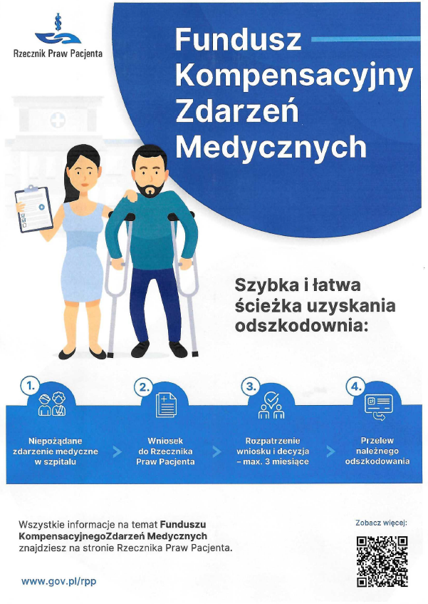Fundusz Kompensacyjny Zdarzeń Medycznych zapewnia szybką, pozasądową drogę do uzyskania rekompensat dla osób, które podczas pobytu w szpitalu doznały uszkodzenia ciała lub rozstroju zdrowia albo uległy zakażeniu szpitalnemu. W przypadku śmierci pacjenta, świadczenie przysługuje również jego bliskim.  
  
Wnioski o przyznanie świadczenia kompensacyjnego z Funduszu Kompensacyjnego Zdarzeń Medycznych można składać od 6 września 2023 roku. Fundusz obejmuje zdarzenia medyczne, które miały miejsce począwszy od tego właśnie dnia. Wniosek może być także złożony, jeśli zdarzenie miało wprawdzie miejsce wcześniej, ale wnioskodawca dowiedział się o nim już po wejściu ustawy w życie.  
  
Uzyskanie świadczenia nie wymaga udowodnienia winy podmiotu leczniczego. Podstawowym warunkiem przyznania świadczenia jest stwierdzenie, że doszło do zdarzenia medycznego, którego z wysokim prawdopodobieństwem można było uniknąć, gdyby świadczenie zdrowotne zostało pacjentowi udzielone zgodnie z aktualną wiedzą medyczną albo gdyby zastosowano inną dostępną metodę diagnostyczną lub leczniczą.  
  
Maksymalna kwota świadczenia dla pacjenta wynosi 200 000 złotych. W przypadku śmierci pacjenta, świadczenie wynosi do 100 000 zł dla każdej z uprawnionych osób. Z wnioskiem o przyznanie świadczenia mogą w takim przypadku wystąpić dzieci pacjenta, jego rodzice oraz małżonek (niepozostający w separacji) lub partner (konkubent). Wysokość świadczenia jest ustalana na podstawie szczegółowych wytycznych określanych w rozporządzeniu Ministra Zdrowia.  
  
Wniosek o przyznanie świadczenia można złożyć w ciągu roku od uzyskania informacji o zakażeniu, uszkodzeniu ciała lub rozstroju zdrowia albo śmierci pacjenta (jednak nie później niż w ciągu 3 lat od samego zdarzenia).  
  
Wniosek podlega opłacie w wysokości 300 złotych. Przed jego złożeniem należy sprawdzić, czy  spełnia się przesłanki do uzyskania świadczenia. Opłata nie podlega zwrotowi w przypadku negatywnego rozpatrzenia wniosku.  
   
Rzecznik Praw Pacjenta wydaje decyzję w sprawie przyznania świadczenia w ciągu 3 miesięcy od otrzymania kompletnego wniosku. Wydając decyzję Rzecznik opiera się na opinii medycznej sporządzonej przez działający przy nim Zespół do spraw Świadczeń, składający się z doświadczonych lekarzy posiadających odpowiednią wiedzę dotyczącą badań klinicznych. Osoba niezadowolona z decyzji ma prawo wniesienia odwołania do Komisji Odwoławczej. Od jej rozstrzygnięcia można z kolei wnieść skargę do sądu administracyjnego.  
   
Szczegółowe informacje  na stronie internetowej: www.gov.pl/web/rpp  
   
Telefoniczna Informacja Pacjenta pod numerem: 800 190 590  
   
Jak złożyć wniosek: <https://www.gov.pl/web/rpp/jak-zlozyc-wniosek3>